Name: ……………….…………... Name: ……………………….……...

[www.zauberhafte-physik.net](http://www.zauberhafte-physik.net) 3-Anleitung Seiltänzer Niveau **0-1**– Thema: Schwerpunkt - Stand 14.6.2018

[www.zauberhafte-physik.net](http://www.zauberhafte-physik.net) 3-Anleitung Seiltänzer Niveau **0-1**– Thema: Schwerpunkt - Stand 108.11.2020

**Der Seiltänzer (3)**

Lesestreifen

*Hinweis für Lehrkräfte:*

*Die Kinder in Zweier-Gruppen einteilen. Jede Gruppe bekommt: 1 Anleitung, 1 Bleistift, 2 Scheren und 1 Lesestreifen.  
Dann die Materialien und die Funktion des Lesestreifens erklären; die Wörter auf der Anleitung unterstreichen lassen. Die folgenden Sätze gemeinsam laut lesen:*

⮚ **E**uren Namen auf dieses Blatt schreiben.

⮚ **L**esestreifen unter den Text legen.

⮚ **H**aken ✓ hinter jeden Satz machen.

⮚ **D**ie Anleitung nehmen und von vorn holen*:*

**2 Pappen** mit einem lustigen Mann darauf.

*Den Mann auf der Pappe nennen wir August*.

⮚ **D**en August ausschneiden.

⮚ **V**onvom holen:

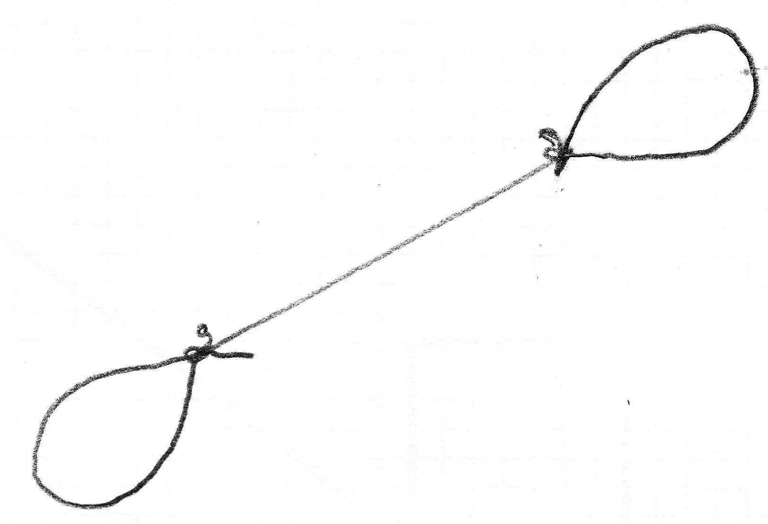

Schlaufe

Bindfaden

**2 mit Wasser gefüllte Flaschen**

**1 Bindfaden** mit zwei Schlaufen

⮚ **E**ine Schlaufe über jede Flasche legen.

⮚ **D**en August auf den Bindfaden setzen. Was passiert?



*Fällt euer August herunter? JA?*

⮚ **N**ach vorn gehen und den bunten August ansehen.

⮚ **D**en bunten August in die Hand nehmen.

*Was stellt ihr fest?*

*Der bunte August hat zwei schwere Hände*.

**V**on vorn 4 Büroklammern und 4 Wäscheklammern mitnehmen und

zurück zum Platz gehen.

⮚ **K**lammern an eurem August fest machen.

⮚ **D**en August auf den Bindfaden setzen.

*Fällt er herunter? NEIN, er tanzt auf dem Bindfaden.*

⮚ **W**as lernt ihr aus dem Experiment?

*Der August wird zu einem Seiltänzer, wenn die schweren Körperteile unterhalb des Bindfadens liegen.*

*Wir sagen: der Schwerpunkt liegt unter dem Bindfaden und*

*deshalb fällt der Seiltänzer nicht herunter.*



*Euren August dürft ihr behalten und zu Hause anmalen.*